วิธีการเชื่อมต่อ Paysolutions Gateway กับ Virtuemart 2.0
- การติดตั้ง

- Log in เข้า back office Joomla 2.5 เลือก เมนู Extension Manager
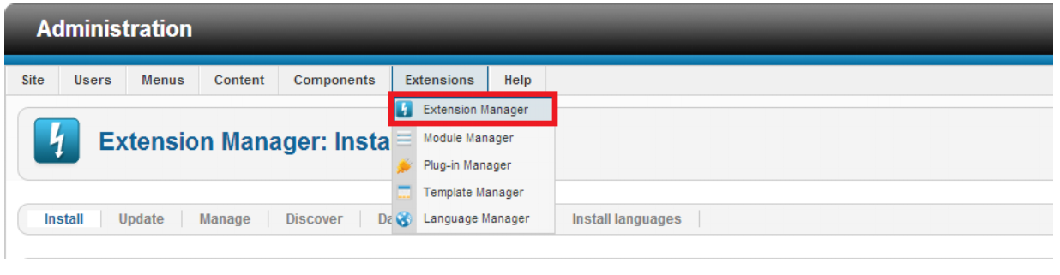

- ทำการเลือกไฟล์ paysolutions.zip แล้วเลือก Upload & Install
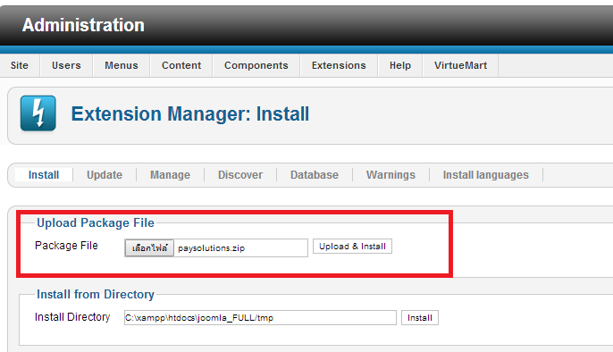

- การตั้งค่า

- เข้าไปที่ เมนู VirtueMart เลือก Shop - > Payment Methods
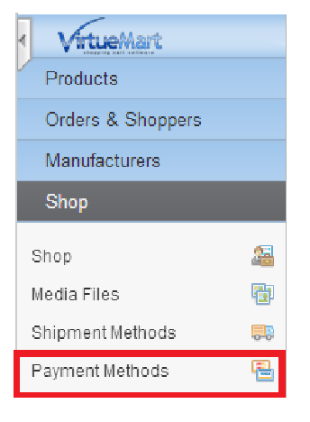

- เลือก New ที่เมนูด้านบน
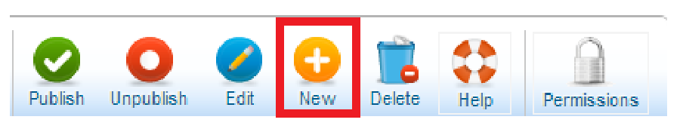

- กรอกรายละเอียด payment menthod information ให้ครบ แล้วเลือก payment method เป็น Paysolutions แล้วกด Save
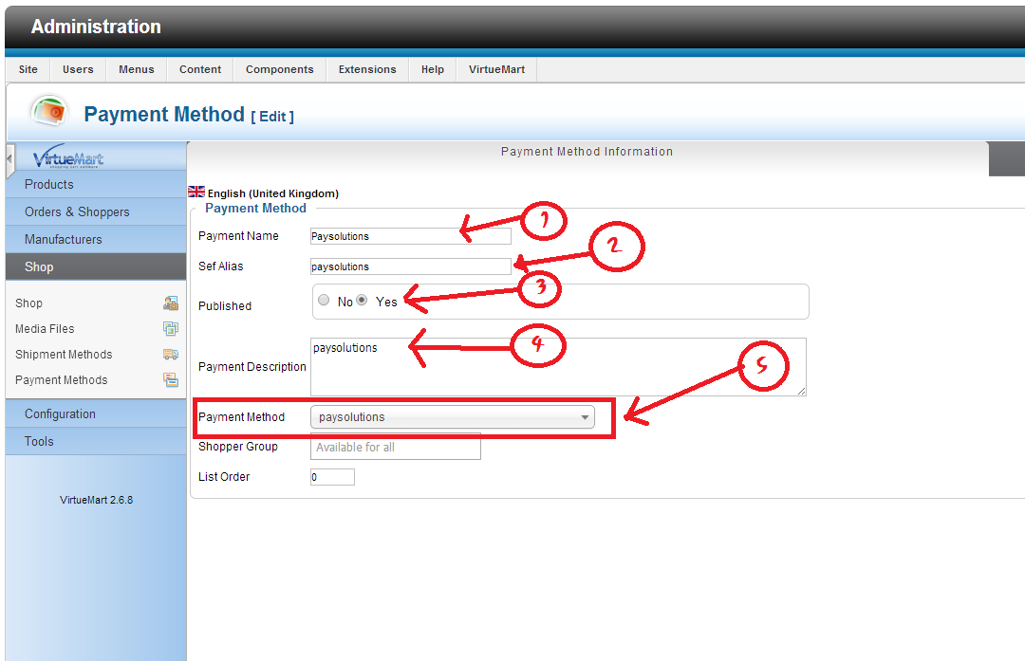

3.1 Payment Name[ ชื่อ Payment Gateway ] : Paysolutions
3.2 Sef Alias : Paysolutions
3.3 Published [ การ เปิดใช้งาน ] : Yes
3.4 Payment Description [ รายละเอียด ของ Payment ] : Paysolutions [หรือข้อความรายละเอียดต่างๆ ]
3.5 Shopper Group : ไม่ต้องใส่รายละเอียด
3.6 List Order [ ลำดับ ] : 0

- เลือกแถบเมนู Configuration ทำการตั้งค่า Paysolutions แล้วกด Save
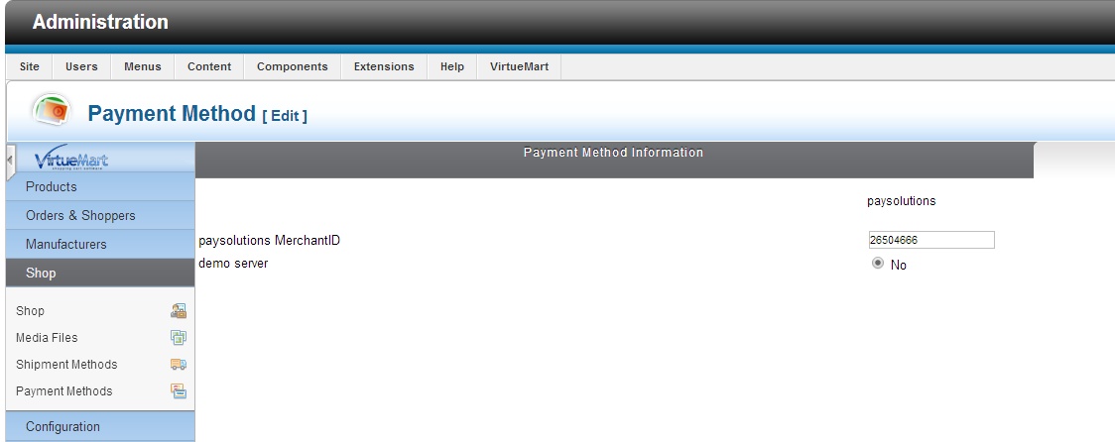

4.1 paysolutions MerchantID [ MerchantID ที่ได้มาจาก ePayment ] : 00000000
4.2 DEMO SERVER : No

